Германия. Глава 2. Схема маленьких миссий.

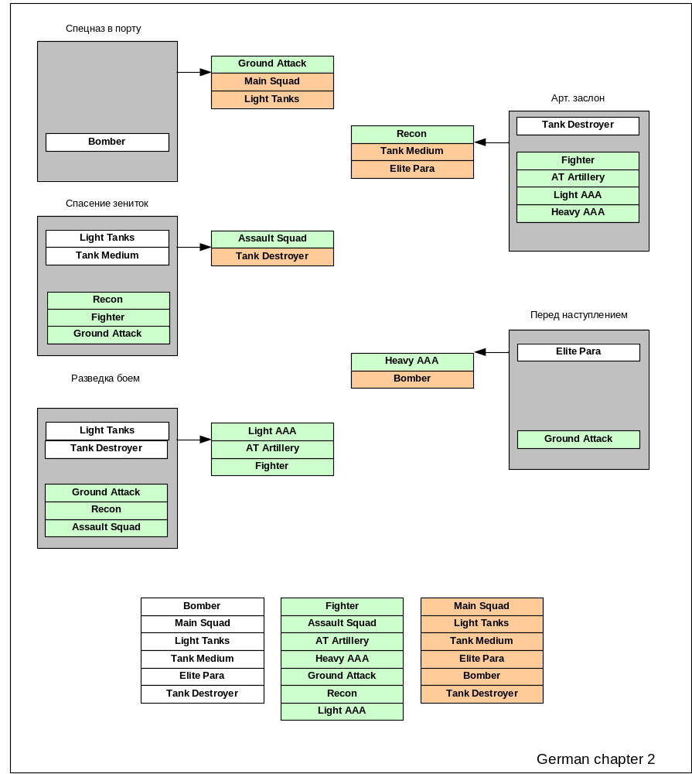

- Миссия «Спецназ в порту».
- Миссия «Спасение зениток».
- Миссия «Разведка боем».
- Миссия «Арт. заслон».
- Миссия «Перед наступлением».

